**CONTOH DESAIN SOFTWARE SISTEM E-PERUMAHAN  
MENGGUNAKAN POWER DESIGNER**

**Pendahuluan**

Software design atau desain perangkat lunak merupakan model awal dari pengembangan perangkat lunak. Desain ini mencakup semua aktor, proses dan pertukaran data yang terjadi dalam sebuah sistem. Dalam desain ini, aktor merupakan setiap orang atau pengguna yang melakukan kontak langsung dengan software yang digunakan contohnya end-user, administrator, pegawai, dan lain lain. Sedangkan proses dalam desain perangkat lunak merupakan proses yang terjadi apabila software / aplikasi tersebut dijalankan.

Mendesain perangkat lunak bisa menggunakan beberapa aplikasi software design contohnya aplikasi Power Designer. Di dalam Power Designer ini, kita bisa membuat alur kerja perangkat lunak dari context diagram hingga ke DFD level 2.

**Desain Aplikasi**

**Context Diagram**

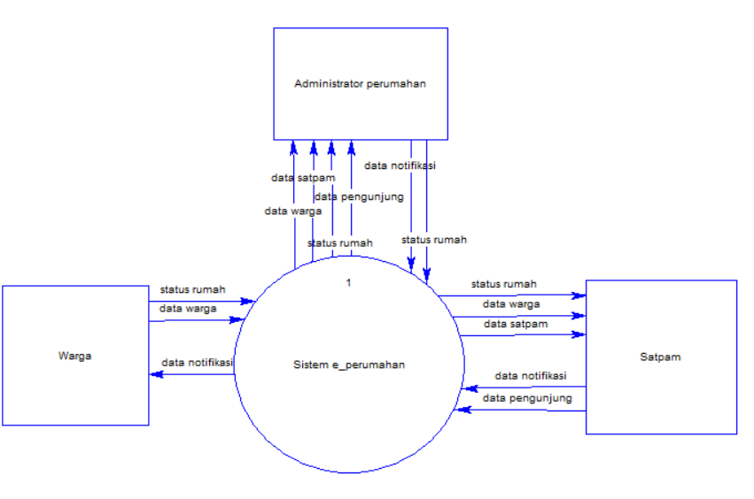

Disini saya merancang sebuah diagram alur data dari sistem e-perumahan. Ada 3 aktor yang terlibat disini yaitu Warga. Satpam, dan Administrator perumahan. Warga disini adalah setiap orang yang memiliki rumah di daerah perumahan tersebut, Satpam adalah pihak satpam yang bertugas menjaga keamanan di daerah perumahan, sedangkan adminsitrator perumahan adalah perwakilan dari pemilik daerah perumahan tersebut yang bertugas sebagai administrator dari sistem e-perumahan yang akan didevelop.

Dalam sistem e-perumahan tersebut juga ada beberapa data yang akan digunakan, antara lain:

* Data warga : identitas diri dari setiap orang yang memiliki rumah di daerah perumahan
* Data satpam : identitas diri dari setiap satpam yang bertugas
* Status rumah : keadaan setiap rumah yang ada di perumahan (Ada orang, Tidak ada orang, Belum ada pemilik)
* Data pengunjung : data dari pengunjung atau orang luar perumahan yang datang ke area perumahan
* Data notifikasi : notifikasi yang dikirimkan dari satpam atau administrator perumahan ke warga perumahan.

Setelah context diagram selesai dibuat, langkah selanjutnya adalah membuat DFD level 1 yang berisi setiap proses



Setelah DFD level 1 terbentuk, sekarang alur setiap proses sudah terliahat lebih jelas.